Development Guilde
(Persistence Layer)
codelabor.org
2009. 08. 02
Shin Sang Jae (codelabor@gmail.com)

1 Persistence Layer 3
1.1 BaseDAOImpl 3
1.1.1 적용 가이드 3
1.1.2 Query Mapping 7
1.1.3 고려사항 7

Persistence Layer
Domain Layer의 컴포넌트가 논리적인 관점에서 Entity를 제어한다면 DAO는 물리적인 관점에서 실제 Entity를 제어한다. 통상적인 DAO는 JDBC 접근을 통해 데이터베이스에 SQL문을 실행하게 함으로써 데이터를 조작하게 되는데 Anyframe을 적용할 경우 데이터베이스 제품에 종속적인 SQL문의 소스코드 유입을 막기 위해 QueryService를 사용한다.

BaseDAOImpl
Persistence Layer에 해당하는 컴포넌트들이 반복적으로 사용하는 서비스와 설정들을 포함하고 있다.
내장 객체 | - log  - messageSource  - propertiesService  - queryService  - idGenerationService
Package | org.codelabor.system.daos.BaseManagrImpl

적용 가이드
개발 시 참고할 예제로 App1Service를 사용한다.
Configuration | src/main/resoruces/configurations/example/transaction/applicationContext-appService.xml
Interface | src/main/java/org/codelabor/example/ transaction/services/App1Service.java
Implementation | src/main/java/org/codelabor/example/ transaction/services/App1ServiceImpl.java

Configuration 설정
설계 시 도출된 컴포넌트에 고유한 식별자를 할당하고 이를 구현할 Class명을 기재한다.
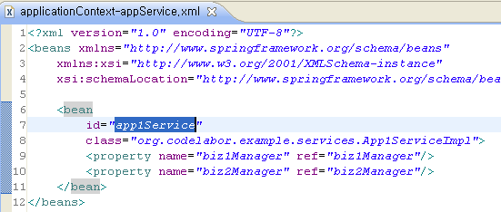
그림 1 Service 설정 파일
위 그림에서 bean id에 해당하는 app1Service가 Application 컴포넌트의 식별자가 된다. 이를 구현할 class명은 명명법에 따라 작성하고 해당 Service가 의존하는 Domain 컴포넌트가 있을 경우 property 형태로 기재하여 dependency injection이 되도록 한다. 위 예에서는 biz1Manager, biz2Manager라는 식별자를 가지는 Domain 컴포넌트를 사용한다. 이와 같은 의존 관계는 설계 시 UML 산출물을 작성하였다면 Communication Diagram를 통해 확인이 가능하다.

Interface 개발
비즈니스 로직을 처리하기 위한 계약으로서의 인터페이스를 정의한다.
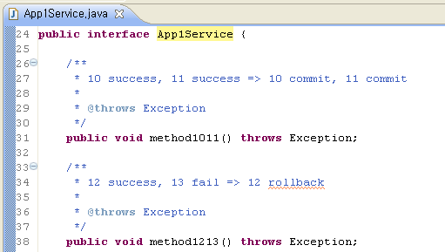
그림 2 Service Interface 파일
Interface는 해당 Service를 사용하는 Client와의 계약이며 이것이 확정된 후, 해당 method의 입출력을 만족하도록 구현 클래스를 작성하도록 한다. 설계 시 UML 산출물을 작성하였다면 Sequence Diagram에서 필요한 메소드들을 도출할 수 있다. 단, Sequence Diagram은 특정 Use Case Diagram에 대해서만 부분적으로 작성하는 경우가 많으므로 필요한 메소드가 누락되지 않았는지 TestCase가 최종적으로 성공할 때까지 회귀 테스트를 반복하면서 개발하도록 한다.
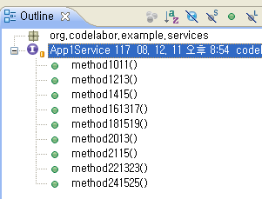
그림 3 메소드 정의
위 예제에서는 메소드 명을 편의상 큰 의미가 없는 이름으로 명명되어 있으나 명명법에서 가이드한 것과 같이 Service의 경우 해당 업종 도메인의 비즈니스 용어를 사용하도록 한다.

Implementation Class 개발
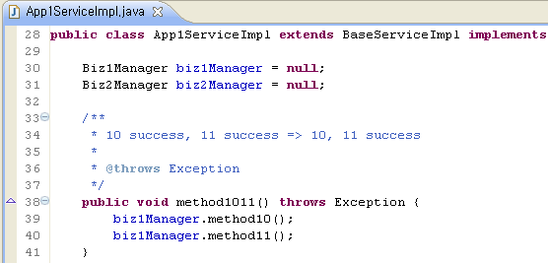
그림 4 Service Implementation Class 파일
앞서 약속된 interface를 구현하되, 의존하는 Domain Component가 있을 경우 이들을 최대한 활용하여 얻은 데이터를 사용토록 한다. 이 때 의존하는 Domain Component가 Dependency Injection을 통해 Framework이 삽입할 수 있도록 setter 메소드를 구현한다.
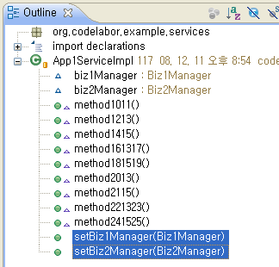
그림 5 DI를 위한 Setter 메소드

Query Mapping

고려사항
QueryService 외에도 데이터 접근 방법으로 Hibernate, Spring JDBC 등의 방법이 가능하므로 향후, 타 기술 적용이 필요할 경우 DAO를 교체함으로써 Domain Layer 컴포넌트로의 영향을 최소화 한다.

Naming and Convention Rules (Persistence Layer - Anyframe Core Framework).doc
UML1.3의 Collaboration Diagram이 UML 2.0에서는 Communication Diagram으로 명칭이 바뀌었다.
개발자에 따라 구현 클래스 개발 후, refectoring을 통해 interface를 추출할 수도 있으나 설계에서 개발로 이어지는 순방향 개발 방법을 따라 우선 interface를 도출한 후, 구현하는 것이 향후, 구현 변경에 대해 interface가 흔들리는 것을 방지할 수 있다.
Naming and Convention Rules (Persistence Layer - Anyframe Core Framework).doc

